国际矿业权信息交流大会

2022第六届国际矿业权信息交流大会
会议通知
尊敬的矿业同仁：
矿道网诚邀您出席7月7日-8日在西安市举办的“2022第六届国际矿业权信息交流大会”。
后疫情之年全球矿业将在震荡中复苏，国际通航的大门陆续开放，全球对矿产品需求持续升温，金属、非金属价格一度高涨，屡破历史新高。在此背景下，矿山投资不断扩张，矿业权项目并购骤然活跃，对矿种、地域、规模等方面的选择愈加精准。为了顺应市场需求，促进矿山企业、地勘单位、投资机构等在矿产资源开发利用领域的合作，搭建高品质交流平台，推动矿业权高效开发，2022第六届国际矿业权信息交流大会定于7月7日-8日在西安市召开。
作为国内外矿业权信息的重要交流合作平台，“国际矿业权信息交流大会”在陕西省自然资源厅的指导下，自2017年开始已连续成功举办五届。第六届大会将秉承生态恢复、环境友好、资源节约、绿色和谐的发展理念，以“资源至上、绿色开发”为主题，通过专题演讲、矿权项目路演、主题沙龙对话、展览展示等多种方式，着力解决投融资信息不匹配、渠道闭塞、交易周期长等问题，助力矿山企业促合成交。
一、时间、地点
时 间：2022年7月7日-8日（7月6日全天报到）
地 点：西安皇冠假日酒店（西安市碑林区朱雀路中段1号）
二、组织机构
指导单位：陕西省自然资源厅
中国矿产资源与材料应用创新联盟
主办单位：矿道网、淘矿网
协办单位：中国黄金协会、陕西省黄金协会、内蒙古矿业协会、广东省矿业协会、中国冶金地质总局西北局、西安高新区软件和信息服务业商会、陕西地矿集团有限公司、西北有色地质矿业集团有限公司、中国有色金属工业西安勘察设计研究院
支持单位：中国煤炭地质总局、中核集团核工业二O三研究所
院校支持：中国地质大学、中国矿业大学、长安大学、西北大学、西安科技大学、中南大学、东北大学、兰州大学
法律支持：陕西仁和万国律师事务所、北京市雨仁律师事务所、北京金诚同达（西安）律师事务所、北京京师律师事务所
支持媒体：中国矿业报、中国有色金属报社、中国有色金属杂志、中国矿业信息网、有色金属矿产资源综合利用产业集群窗口、《黄金科学技术》期刊、洲际矿山、携矿网、冶金工业网、山东化工网、环球破碎机网、中国振动筛网、中冶有色技术平台、中冶有色技术网、煤矿安全网
承办单位：西安天宙矿业科技集团有限公司
西安天仁矿业信息科技有限公司
大会唯一指定用白酒：金徽酒・能量1号
三、大会内容
（一）议题方向
1、“十四五”矿业形势进展
2、矿业权的国际市场投资环境
3、矿业权资本市场运作
4、矿业权最新政策法规解读
5、绿色矿山开采与智慧矿山管理
6、矿山环保与生态修复
7、矿山资源高效开发利用
8、矿产品全球市场前瞻
9、矿业权交易的法律风险规避与管控
（二）日程安排
日程 | 时间 | 活动内容
7月6日 | 9:00-20:00 | 参会嘉宾报到、领取会议资料
7月7日 | 8:00-8:40 | 参会嘉宾报到、领取会议资料
 | 8:40-9:00 | 参会嘉宾入场
 | 9:00-18:00 | 2022第六届国际矿业权信息交流大会
 | 18:00-20:00 | 天宙之夜
7月8日 | 9:00-12:00 | 2022第六届国际矿业权信息交流大会
 | 14:00-15:30 | 项目洽谈闭门会
 | 15:30-17:30 | 参观考察
 | 17:30 | 大会结束、参会嘉宾返程
四、参会对象
1、自然资源部及地方下属部门，地勘部门，矿权交易、评估等政府职能部门；
2、央企、地方国企、上市公司、地方民营企业等矿业类公司；
3、矿业基金，矿业信托，银行等金融机构；
4、矿权交易所，矿业评估公司，矿业律师事务所、矿业会计事务所等；
5、有矿权出售或股权融资等合作意向的矿山企业或个人代表；
6、行业协会，矿业类高校（或学生团体代表）。
五、邀请参会单位（部分）
中国五矿集团有限公司 | 中矿联合投资集团
中国有色矿业集团有限公司 | 中恺投资(集团)有限公司
中国冶金地质总局 | 中国冶金地质总局西北局
中国煤炭地质总局 | 中核集团核工业二O三研究所
黑龙江自然资源厅 | 江西铜业股份有限公司
陕西地矿集团有限公司 | 中煤海外建设发展有限公司
山东省地矿局 | 中国有色金属建设股份有限公司
西北有色地质勘查局 | 山东招金集团有限公司
新疆丰源新茂矿业有限公司 | 杭州锦江集团有限公司
山东黄金集团有限公司 | 西北有色地质矿业集团有限公司
嵩县山金矿业有限公司 | 中国有色金属工业西安勘察设计研究院
尼泊尔东山矿业有限公司 | 陕西远望达创业投资集团有限公司
肯尼亚H-NUO有限责任公司 | 安联能源矿产投资有限公司
核工业二三〇研究所 | 山东黄金集团投资发展事业部
紫金矿业集团股份有限公司 | 内蒙第七地质矿产勘查开发有限责任公司
中润国际矿业有限公司 | 中国水利水电第三工程局有限公司
国城矿业股份有限公司 | 北京浩沃特工业技术有限公司
四川中天君信矿业咨询有限公司 | 西乌旗长弘矿业有限责任公司
新矿资源有限公司 | 寳壘礦業（香港）有限公司
河北合瑞矿业有限公司 | 星耀矿业（昆明星坤矿业投资有限公司）
通辽中豪投资有限公司 | 中土矿业投资集团有限公司
四川鑫顺矿业有限公司 | 甘肃西北黄金股份有限公司
莱芜钢铁集团新泰铜业有限公司 | 中国核工业集团有限公司
尼泊尔财缘矿业有限公司 | 湖南湾田集团有限公司
安哥拉宏祥矿业贸易公司 | 中国电建集团海外投资有限公司
中铁资源集团有限公司 | 中国国新控股有限责任公司
中国中钢集团有限公司 | 中国冶金科工集团有限公司
天齐锂业股份有限公司 | 中国铁建股份有限公司
西部矿业集团有限公司 | 中国投资有限公司
中融新大集团有限公司 | 新兴际华集团有限公司
沈阳成顺珍珠岩矿 | 重庆一三六地质矿产有限责任公司
西安谦像实业有限公司 | 新疆广汇锰业有限公司
刚果金MJ矿业公司 | 西藏佰喆合实业有限公司
贵州和昌骏装备制造有限公司 | 陕西中财汇金能源有限公司
陕西省旬阳县今日矿业有限公司 | 中国广核集团有限公司
中国华信能源有限公司 | 安徽地矿投资集团有限公司
中国黄金集团有限公司 | 宝金国际投资有限公司
中国矿业资源集团有限公司 | 宝威控股有限公司
中国铝业集团有限公司 | 北京经久能源投资有限公司
中国明金集团 | 渤海产业投资基金管理有限公司
中国秦发集团有限公司 | 大西南投资集团有限责任公司
中国庆华能源集团有限公司 | 大冶有色金属集团控股有限公司
中国森田企业集团 | 鼎亿集团投资有限公司
山东永固黄金矿山设备有限公司 | 山东鑫海矿业技术装备股份有限公司
天津雍成勤房地产经济有限公司 | 复星国际有限公司
洛阳有色矿业集团有限公司 | 烟台金鹏矿业机械有限公司
山金西部地质矿产勘查有限公司 | 广东高能资本管理有限公司
阜新市选进制造业发展服务中心 | 广东省广晟资产经营有限公司
中国宏桥集团有限公司 | 吉林市国富矿业投资咨询有限公司
飞尚集团有限公司 | 湖南有色金属控股集团有限公司
陕西中元汇金集团 | 河北青龙满族自治县滦金矿业有限公司
浙江大年科技有限公司 | 山阳奥科粉体有限公司
上海昶兴商务咨询有限公司 | 深圳象屿商业保理有限责任公司
山东能源集团有限公司 | 义乌市弩然贸易商行
山金西部地质勘察有限公司 | 国投矿业投资有限公司
布莱克万矿业有限公司 | 黑龙江龙兴国际资源开发集团有限公司
青山控股集团 | 黑石(上海)股权投资管理有限公司
河南豫光金铅集团有限责任公司 | 恒泰艾普集团股份有限公司
湖南有色金属有限公司 | 深圳市中金岭南有色金属股份有限公司
汇力资源(集团)有限公司 | 甘肃西北矿业集团有限公司
开滦(集团)有限责任公司 | 金诚信矿业管理股份有限公司
力量矿业能源有限公司 | 凯亚投资控股集团
灵宝黄金股份有限公司 | 科瑞集团有限公司
洛阳栾川钼业集团股份有限公司 | 昆吾九鼎投资管理有限公司
美都能源股份有限公司 | 来宝集团国际有限公司
金堆城钼业股份有限公司 | 力宝华润有限公司
山东泰山阳光集团 | 利海资源国际控股有限公司
云南华联锌铟股份有限公司 | 怡豪投资控股集团
西安城投国际融资租赁有限公司 | 新华联矿业
北京矿业科技集团有限公司 | 洛阳鑫沐机械设备有限公司
首钢集团有限公司 | 诺德投资股份有限公司
云南铝业股份有限公司 | 前海中金集团
云南磷化集团 | 正威国际集团有限公司
悦达矿业控股有限公司 | 上海永宣创业投资管理有限公司
铜陵有色金属集团控股有限公司 | 盛和资源控股股份有限公司
万国国际矿业集团有限公司 | 太和控股有限公司
银泰黄金股份有限公司 | 上海天毕弗资产管理集团股份有限公司
安徽马钢矿业资源集团有限公司 | 优派能源发展集团有限公司
西伯利亚矿业集团有限公司 | 协鑫(集团)控股有限公司
中国多金属矿业有限公司 | 四川省矿业投资集团有限责任公司
中铁十九局集团有限公司 | 中铁第五勘察院集团有限公司
.中国泛海控股集团 | 新疆金川矿业有限公司
马国资源集团有限公司 | 吉林市国富矿业投资集团有限公司
内蒙古伊泰集团有限公司 | 科银投资控股集团有限公司
广东聚石化学股份有限公司 | 持续更新... ...

六、参会方式
1、费用说明
类型 | 名称 | 价格 | 包含服务、权益
参会  参展 | 参会嘉宾 | 2800元/人 | 会议资料、证件、会期用餐
 | 展位 | 12000元/个 | 赠送两个参会名额，展架两个
演讲  路演 | 大会演讲 | 18000元 | 20分钟，赠送两个参会名额
 | 矿权项目路演 | 10000元 | 10分钟 PPT修改美化、PPT路演指导、赠送两个参会名额。
其他形式广告 | 大会证件 | 5000元 | 独家、背面整版广告位。
 | 资料入袋 | 2000元/个 | 宣传资料可放入会议资料袋，现场发放  （注：资料须由参会企业提供）
 | 会场内视频轮播 | 3000元 | 片长2分钟内，播放不少于10次。  (播放时段：暖场、茶歇)
 | 会议视频直播冠名 | 8000元 | 独家、直播窗口放置企业logo；  在直播的聊天区每1小时宣传推广企业1次；（往届观看直播人数逾1万人）
 | 会议图片直播冠名 | 10000元 | 独家、直播窗口放置企业logo;  在直播的聊天区每1小时宣传推广企业1次;（往届观看直播人数逾6万人）
 | 晚宴冠名 | 商议 | 独家:“某某之夜”；冠名单位主桌席位，晚宴致辞或推介10分钟，现场氛围营造等。
物品  赞助 | 晚宴用酒水饮料 | 商议 | 独家、品类：红酒、饮料  指定酒水具有排他性，每一同类型产品只选择一个品牌.
注：以上服务项目中的广告画面需由参会单位自行排版设计，组委会统一提供发布与制作服务。
2、团体参会优惠价 2300元/人（4人及以上）；
3、学生参会1500元/人（凭学生证报名）；
4、大会提供会议资料、会期用餐。参会嘉宾交通和住宿费用请自理；
5、大会赞助：本次大会赞助包括独家总冠名、赞助合作伙伴、物品赞助等，详情请咨询大会组委会；
6、本次大会的参会名录需提前进行印制，现场发放，参会请提前报名，并填写报名回执表发至组委会。
七、缴费方式
银行转账(汇款请注明会议费)
户 名 | 西安天仁矿业信息科技有限公司
开户行 | 中国民生银行股份有限公司西安锦业路支行
帐 号 | 693754882
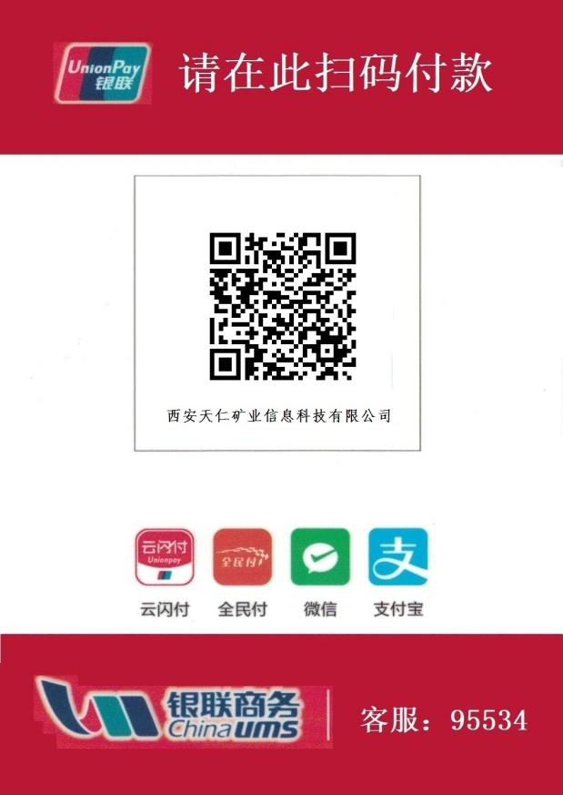

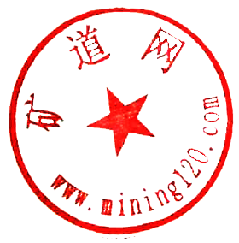

八、组委会联系方式
联系人：王政政 18192570951
电 话：（029）85212477
邮 箱：3326876259@qq.com
网 址：www.mining120.com
地 址：陕西省西安市高新区锦业路1号都市之门D座9层

